

QUALIDADE DE SOFTWARE

Angelo Gabriel Pires

Análise de Qualidade

Campo Bom
2025

RESUMO

A análise de qualidade é um ponto importante no desenvolvimento de qualquer produto, independente da área que esse produto é destinado. Essa análise pode envolver vários aspectos de um produto, como design, durabilidade e usabilidade.
Para controles de videogame não é diferente, é necessário que eles passem por uma série de testes de qualidade em todos os seus aspectos para que chegue um produto de boa qualidade na mão do consumidor final. Mas nem sempre é possível testar todos os cenários ou tipos de consumidores que vão usar esse produto.
E por conta disso, essa é uma análise de um consumidor de um produto, sendo o produto em questão o controle de videogame da Flydigi, o Vader 3 Pro, que é uma análise completa depois de um ano de uso do tal.

SUMÁRIO
- Resumo……………………………………………………..………………...2;
- Sumário……………………………………………………….……………...3;
- Introdução………………………………………………………….………...4;
- O projeto..…………………………………………………………………….5;
4.1 Detalhes do produto…………………….………………………………..……...5;
4.2 Tabela de análise…………………………………….………………...……...…6;
4.3 Relatório…………………………………………………………………………...7;
4.4 Evidências…………………………………………………………………………7;
4.5 Onde encontrar…………………………………………………………………...8;
- Conclusão..……………………………………………………...……………9;
Referências bibliográficas…….…………………………………………10;

INTRODUÇÃO
Nessa análise de qualidade, será testado o controle Vader 3 Pro, da Flydigi. O objetivo dessa análise é passar tanto a parte técnica quanto o controle, mostrando o que é divulgado pela marca e o que realmente é entregue.
Além disso, será mostrado evidências de tais testes, através de imagens e referências. Outro ponto importante é que será passado a experiência de mais de um ano como usuário do Vader 3 Pro.
É importante mencionar que também será abordado onde é possível encontrar tal produto e por último a conclusão dessa análise e o que foi aprendida com ela e as referências.

O PROJETO
Nesse projeto será feita a análise detalhada do Flydigi Vader 3 Pro, sendo os principais aspectos analisados: Usabilidade, matéria prima, performance, design e durabilidade.

Detalhes do produto
Nome do produt0: | Vader 3 Pro
Fabricante: | Flydigi
Tempo de uso: | 1 ano
Outros detalhes relevantes sobre o produto: | Saiu de linha e acessórios vendidos à parte

Tabela de Análise
Característica | Percepção do produto | Referência da evidência
Usabilidade: | Usabilidade quase idêntica ao controle da Xbox, mas com 6 botões extras e analógicos magnéticos que ajudam muito nos jogos, como adicionar comandos inteiros em algum dos 4 botões que ficam atrás do controle. | Imagem 1: Aba de teste do aplicativo Flydigi Space Station
Matéria prima: | A carcaça do controle é de um plástico de alta qualidade, botões mecânicos com resposta satisfatória, analógicos magnéticos de boa qualidade e gatilhos suaves com uma sensibilidade acima da média dos controles no mercado. | Imagem 2: Divulgação do analógico magnético do Vader 3 Pro
Performance: | Demonstra uma performance condizente com o divulgado pela fabricante, com 500 Hz de atualização e às vezes até ultrapassando esse valor, isso vale tanto para utilizar conexão via cabo USB-C ou conexão via dongle 2.4 GHz, além disso, possui uma latência de 3ms, que é um atraso de resposta imperceptível. | Imagem 3: Divulgação do sistema FlySync que está no Vader 3 Pro.
Design: | Utiliza o mesmo design dos controles do Xbox a partir do Xbox One S, que fica confortável nas mãos e os botões extras são de fácil acesso. | Imagem 4: Foto do Vader 3 Pro
Durabilidade | Durabilidade excelente, não apresentando nenhum sinal de desgaste durante um ano, a bateria oferece 10 horas de jogo, não apresentando queda na sua vida útil até agora. | Imagem 5: Vader 3 Pro após 1 ano de uso

Relatório
Após um ano de uso do Vader 3 Pro, que foi usado com uma frequência de pelo menos 3 vezes na semana por cerca de no mínimo uma hora, é possível afirmar que esse controle entrega uma qualidade muito boa em todos seus aspectos, com uma ótima usabilidade, inclusive podendo conectar ele em múltiplas plataformas, sendo elas o computador, celulares Android e IOS e Nintendo Switch, que acaba se tornando um diferencial. A carga da bateria tem duração satisfatória, analógicos são um ponto muito forte do produto, como seus gatilhos, que possuem modo de botão e outro modo analógico, com 256 níveis de força, que proporciona uma boa precisão.
O Vader 3 Pro possui 6 botões a mais que um controle comum, sendo todos eles configuráveis, podendo ser utilizados funções de outros periféricos, como teclado ou mouse. Os sensores de movimento também funcionam muito bem, podendo ser até utilizado como mouse.
O Vader 3 Pro não trás nada de inovador em seu design, trazendo design quase idêntico ao da Xbox, com algumas mudanças estéticas, como uma linha de led na parte superior do controle, assim como um vinco em forma de V no meio do controle que desce até desaparecer, é um design bonito mas sem nada de muito especial.
A durabilidade se mostra muito positiva, pois depois desse mais um ano de uso, não foi possível notar nenhum sinal de desgaste, com todos os botões funcionando normalmente, os analógicos funcionam perfeitamente e as borrachas que eles possuem também estão sem nenhum sinal de desgaste.
A performance não deixou a desejar, com o controle sendo bem responsivo e preciso, mas analisando testes do site Gamepadla.com, é possível notar que não é entregue todo o desempenho prometido. A Flydigi divulgou que o Vader 3 Pro possui uma latência de 3 ms e um polling rate (taxa de atualização) de 500 Hz. O resultado do teste mostrou que o Vader 3 Pro possui uma latência média de 26 ms no dongle 2.4 GHz, que ainda é aceitável, mas que fica longe dos 3 ms prometidos, mas apresentou uma taxa de atualização melhor que o prometido pela Flydigi, com 563 Hz. No cabo os resultados foram bem semelhantes, sendo 25 ms de latência média e 576 Hz de taxa de atualização. Já no Bluetooth o resultado foi ainda pior, com 50 ms de latência média e apenas 88 Hz de taxa de atualização, que fica muito abaixo do prometido.

Evidências
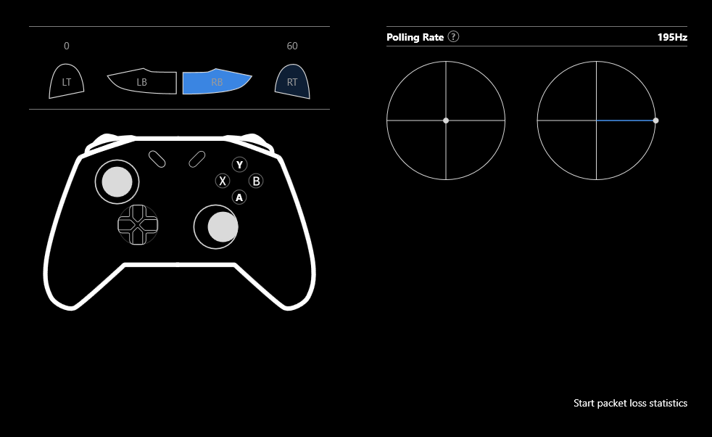
Imagem 1: Usabilidade do Vader 3 Pro.

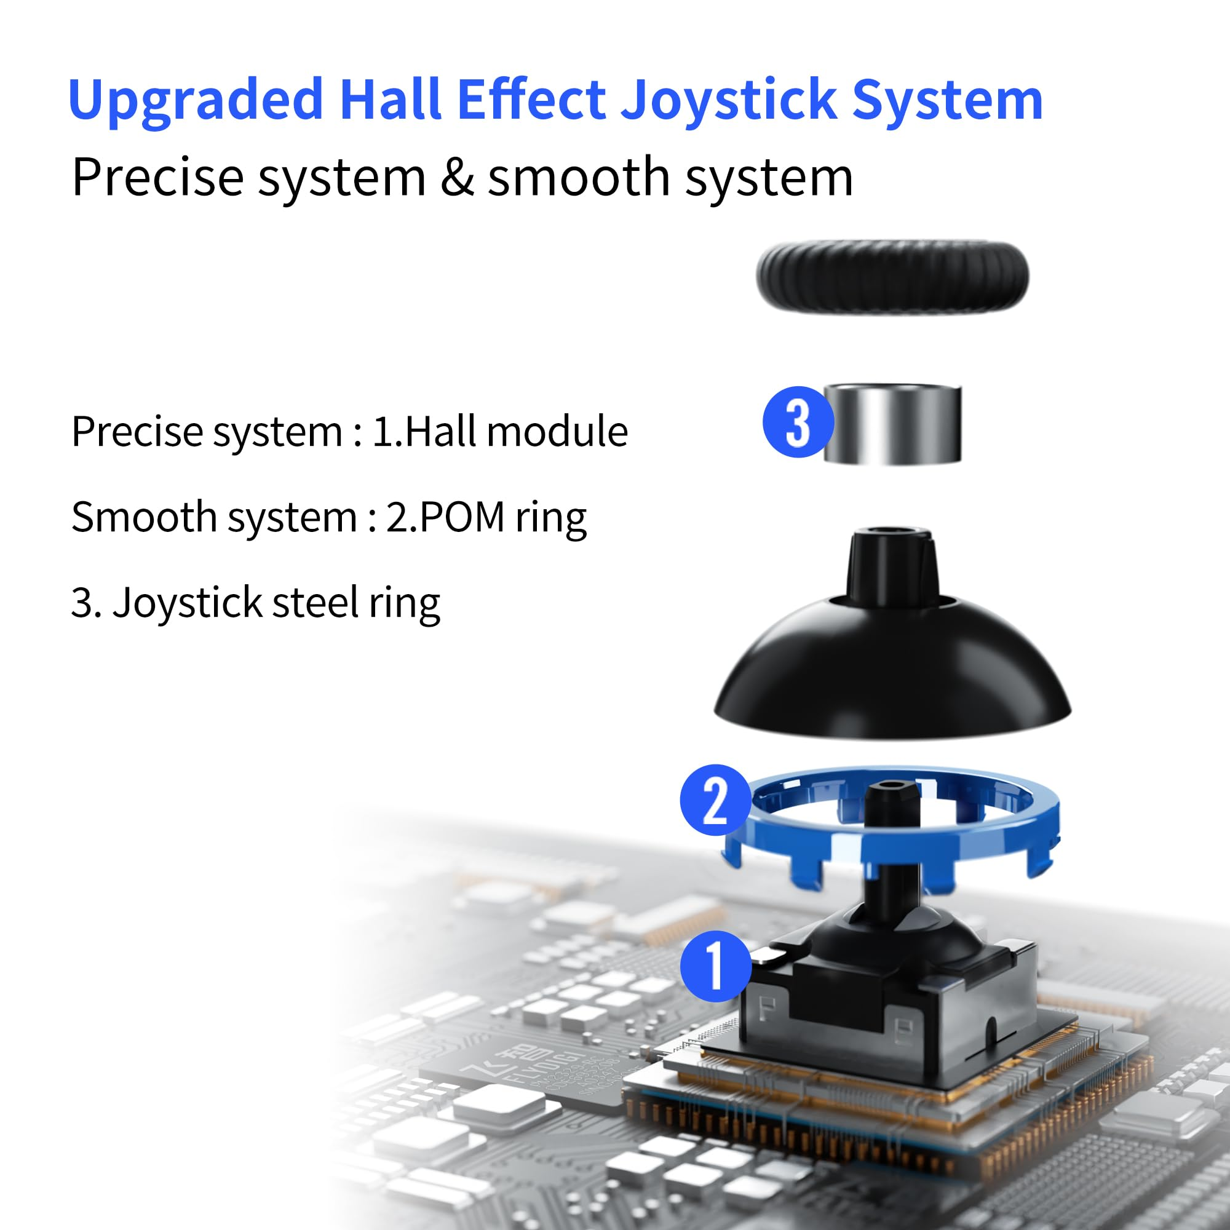
Imagem 2: Matéria Prima do Vader 3 Pro.

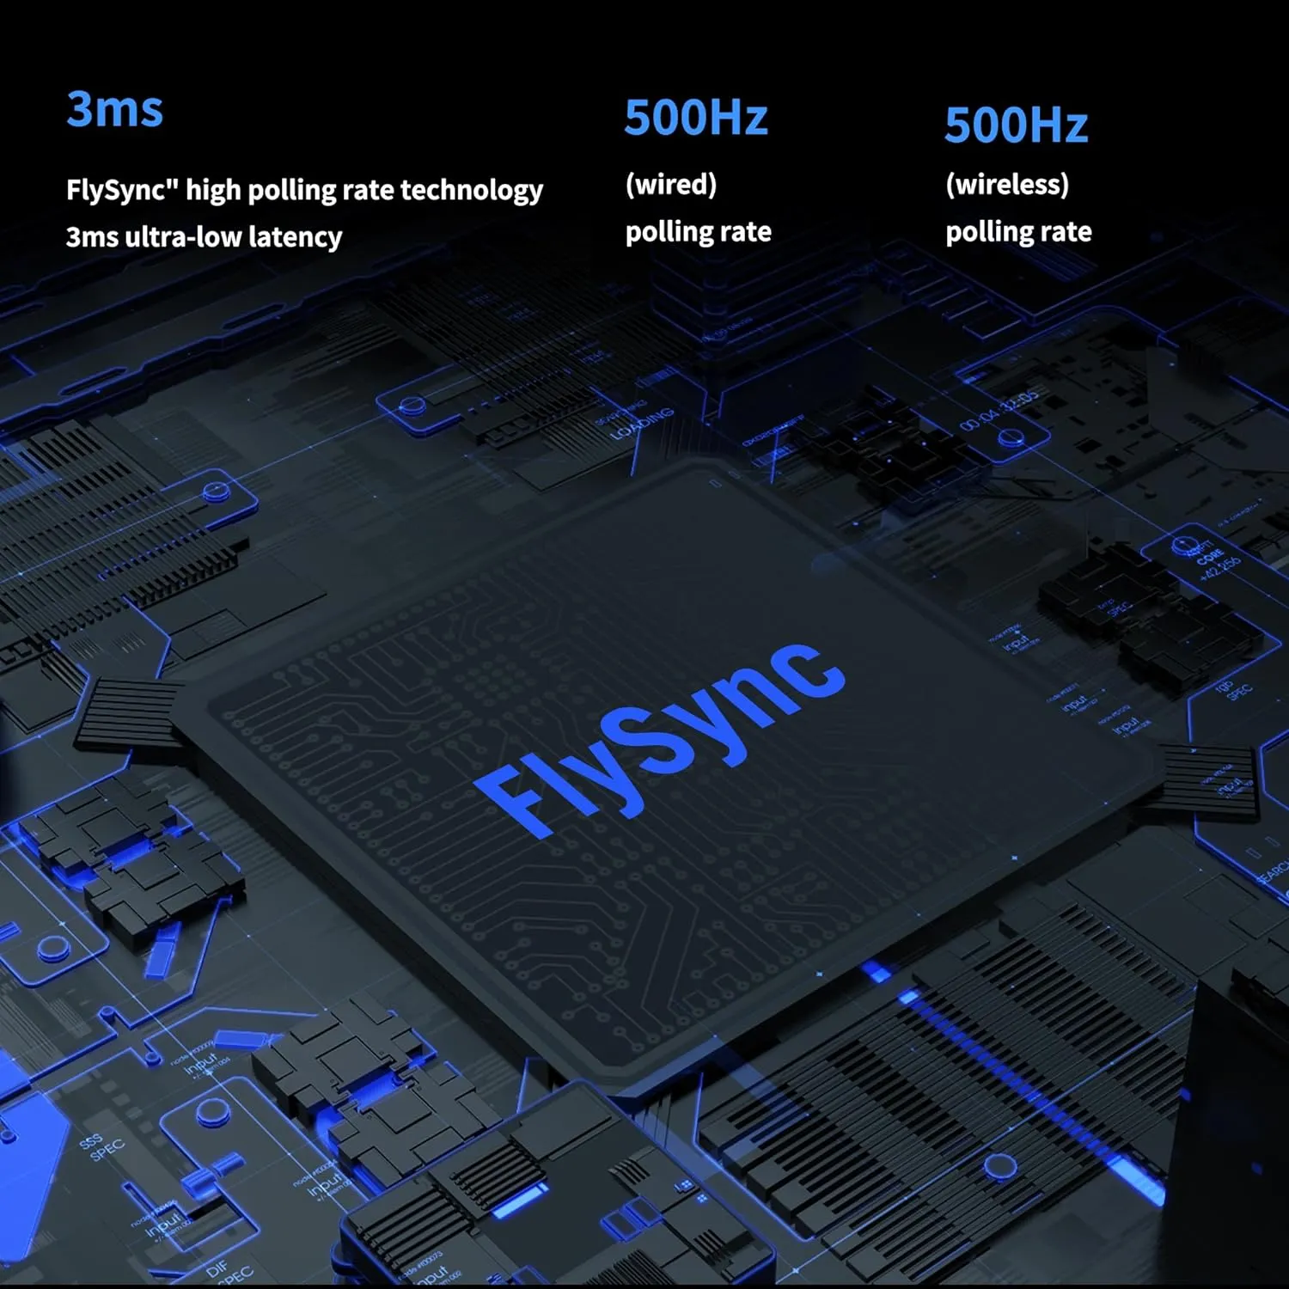
Imagem 3: Performance do Vader 3 Pro.

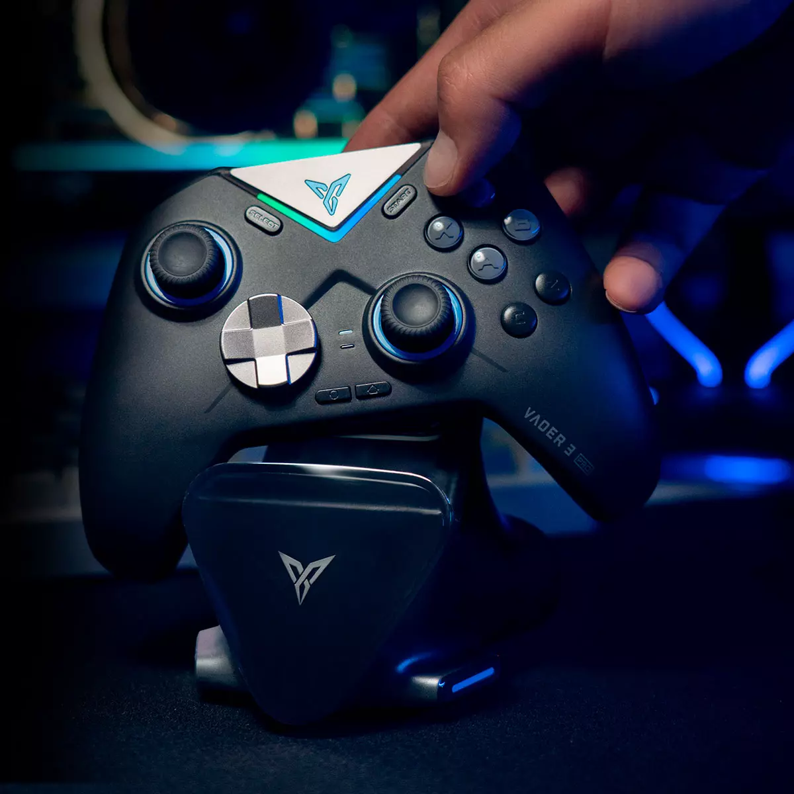
Imagem 4: Design do Vader 3 Pro.

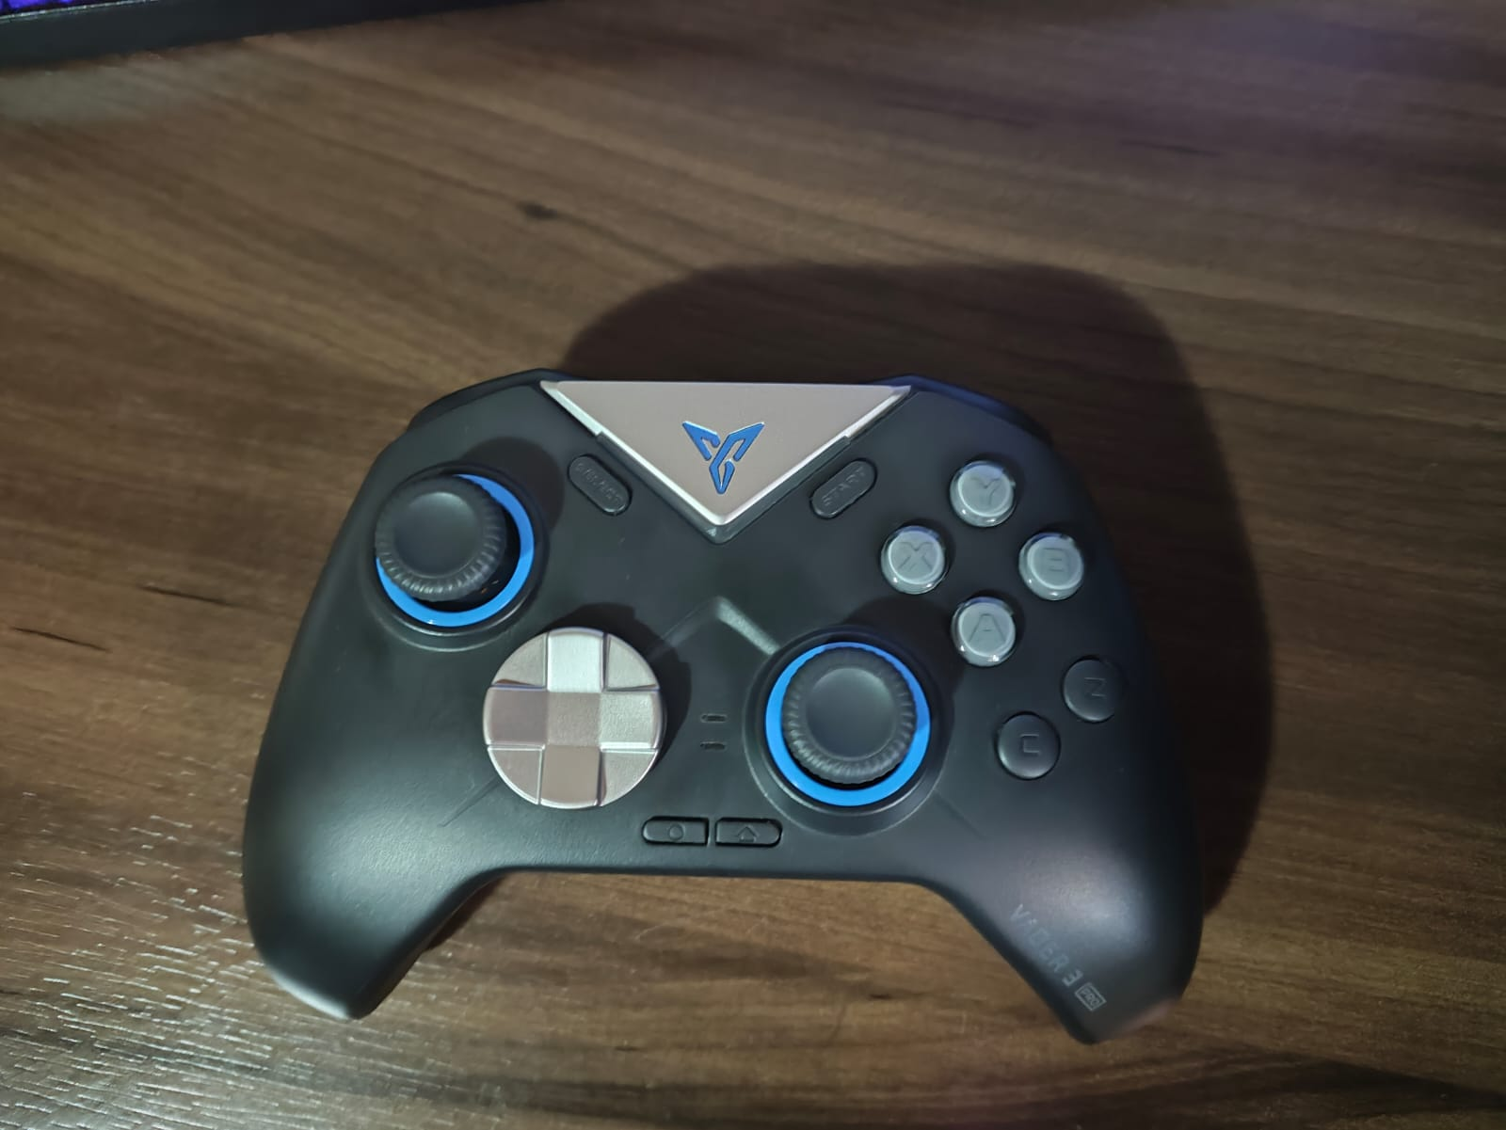
Imagem 5: Durabilidade do Vader 3 Pro.

Onde encontrar
Hoje o Vader 3 Pro se tornou de difícil acesso, pois ele saiu de linha para dar lugar ao seu sucessor, o Vader 4 Pro, mas ainda é possível encontrá-lo à venda em sites como AliExpress e Mercado Livre.

CONCLUSÃO
Após toda essa análise e toda essa pesquisa, é possível afirmar que foi um desafio para mim, principalmente por ser novo nessa área de análise e ter que aprender a passar a sensação e a experiência para palavras e ainda por cima, com um olhar o mais crítico possível.
Outra dificuldade foi encontrar referências, mas acredito que isso se deu por conta do produto que foi escolhido.
Mas acredito que houve uma evolução, principalmente no meu olhar crítico, que após esse trabalho, consegui entender melhor como ver os pontos fortes e fracos de um produto.
E existem várias lições que foram aprendidas com esse trabalho e coisas que se deve melhorar, como prazos e eficiência na maneira de trabalhar. Mas a lição mais importante fica em relação à procrastinação, pois esse foi um ponto extremamente negativo de minha parte, que necessita uma melhora urgente.

REFERÊNCIAS BIBLIOGRÁFICAS
Gamelpadla. Flydigi Vader 3 Pro. Gamepadla, 2024. Disponível em: <https://gamepadla.com/flydigi-vader-3-pro.html#stick_0>. Acesso em 17/01/2025 às 16:38.
Mercado Livre. Controle Flydigi Vader 3 Pro. Mercado Livre, 2025. Disponível em: <https://lista.mercadolivre.com.br/controle-flydigi-vader-3-pro>. Acesso em 17/01/2025 às 16:42.
AliExpress. Flydigi Vader 3 Pro Gaming Controller. AliExpress, 2025. Disponível em: <https://pt.aliexpress.com/item/1005007444825778.html?src=google&pdp_npi=4%40dis!BRL!757.06!756.99!!!!!%40!12000040778930286!ppc!!!>. Acesso em 28/01/2025 às 18:05.

